Было экспериментально подтверждено то, что грозовая туча висящая над одиноко стоящим деревом вызывает в нём Электрический ТОК, ток из земли, измеряемый в Амперах. Есть ещё одно явление в природе под названием «огни святого Эльма», это явление тоже связано с грозой и здесь также на лицо некое перемещение электрических зарядов из земли.
Вот теперь смотрите АНТЕННА ТТеслы (качера) это грозовая туча, а Колебательный Контур БИФ, это наше дерево, БИФ – заземлён.
Два ККонтура в противофазе, обмениваются энергией (здесь думаю понятно) и тут влетает некая порция зарядов из заземления, импульсно антенна ТТеслы их подтянула. Эту порцию энергии принимает БИФиляр. БИФ это индуктивность с (паразитной) ёмкостью и со способностью удерживать огромное количество зарядов. Далее, два ККонтура, всё что в них есть и то что в них попало (влетело) из заземления, гоняют всё это, туда – суда (с наростанием). Здесь теперь, необходимо организовать частичный съём.
Думаю понятно, что импульсы ВВ ВЧ должны (БИТЬ правильно) и быть в некой синхронности с ККонтуром НЧ, и (бить) не как попало а скажем так тактично, гармонично. Напряжение на АНТЕННЕ, чем выше тем лучше (это понятно). Да и высокая частота должна быть определена для каждой ТТ с заземлением индивидуально.

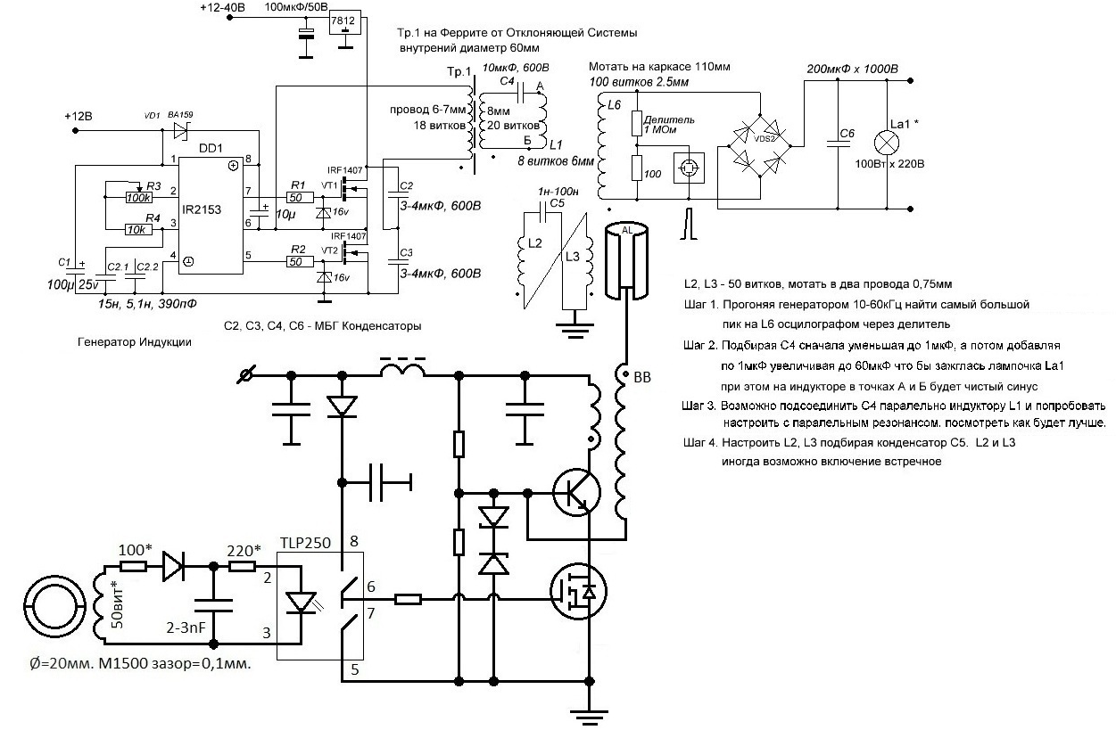
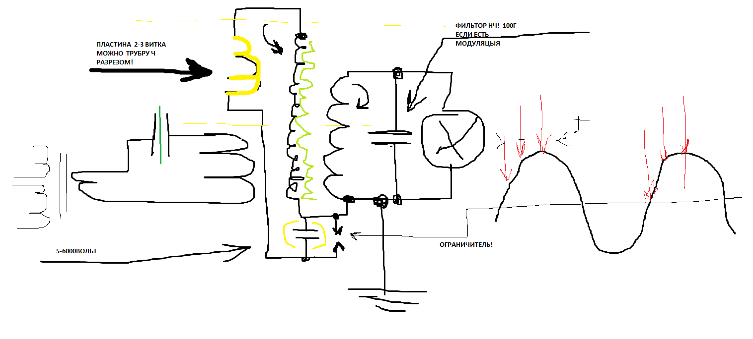
На рисунке «Акулы -0083» имеются три подсказки, 1. ВВ не менее 5-6кВ. (30кВ самое то) 2. L-ВВ в противофазе с L- съёма (согласование). 3. Импульсы ВЧ ВВ по времени синхронизируется с НЧ Током в контуре (синхронизация).

Настройка. Это согласование и синхронизация.
Устройство собранно, Тр2 собран (намотан), ТТ ВВ подключен к заземлению. Антенна ТТ, материал Алюминий. Длина провода Антенны ровна двум длинам ИНДуктора ВВ. Все длины проводов трансформаторов на воздухе в установке кратны.
Отключаем питание от генератора НЧ. Затем ТрТеслы (ТТ), прогоняем по частотному диапазону от 0,5-3,0мГц, можно и до 5мГц, на предмет резонансных частот. Резонансные частоты зависят от местности, исполнения контура заземления, от параметров установки. Нас интересуют те частоты, что выше 1,8мГц. Определившись с ВЧ, определяем НЧ, разделив F-ВЧ на 100. Пример: ВЧ=1,85мГц /100= 18,5кГц, если ВЧ=2,4мГц /100=24кГц. Все три НЧ ККонтура должны быть настроены, на одну полученную в расчёте частоту.

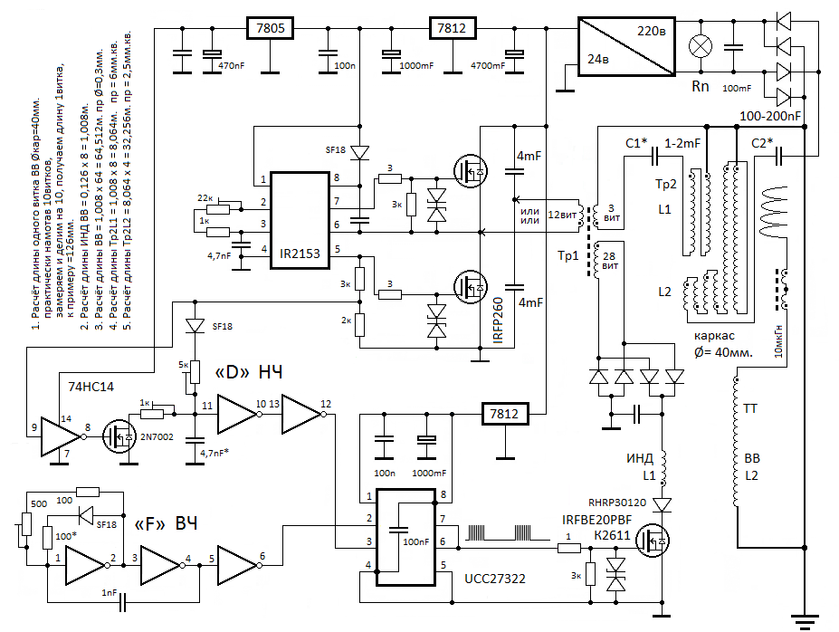
НЧ ККонтуры, Тр1L1-С (4mF), Тр2L1-С1*, Тр2L2-С2*.

